Проект
«Юные туристы»

Инструктор по ФК: Евстигнеева М.С.
Старший воспитатель Арсамакова Ф.Х.

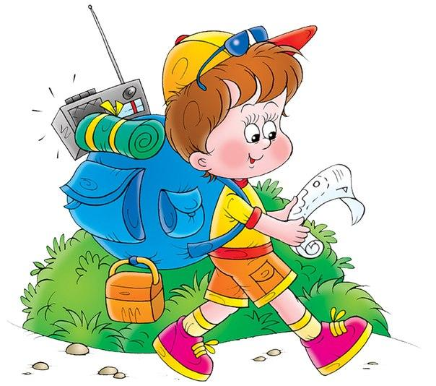
Вологда
2023 год
Тема: «Юные туристы»
Тип проекта: практико-ориентированный
Вид проекта: краткосрочный
Сроки: 11.12.23-13.12.23
Вид проекта по количеству участников: групповой
Участники: инструктор по физической культуре, воспитанники подготовительной группы к
школе «Знайки» и их семьи.
Виды детской деятельности: коммуникативная, двигательная, игровая.
Ресурсы:
Материально–технические: спортивный инвентарь.
Кадровые: воспитатели подготовительной группы к школе «Знайки».
Информационные: методическая литература ( А. А. Чеменева А. Ф. Мельникова В. С. Волкова
парциальная программа «Веселый рюкзачок»; Завьялова Т. П. Туризм в детском саду: новые
возможности, новые решения.)
Актуальность:
Быть здоровым – это естественное стремление человека. Здоровье означает не просто отсутствие болезней, но и физическое, психическое и социальное благополучие. Проблема сохранения и укрепления здоровья детей приобщения их к здоровому образу жизни, к активному отдыху, остро стоит в современном обществе, где к дошкольникам при переходе из детского сада в школу, предъявляются высокие требования. В связи с этим активизируется поиск подходов в физическом воспитании, которые могли бы одновременно повышать физические качества и развивать познавательные и умственные способности. Так же ребенку уже с дошкольного возраста закладываются навыки экологической культуры. Родители проводят больше времени с ребенком на свежем воздухе, что, несомненно, поможет оздоровлению семьи, укреплению внутрисемейных отношений.
Цель: приобщение дошкольников и их родителей к здоровому образу жизни через ознакомление с элементами туризма.
Задачи:
- популяризировать детский туризм внутри семьи;
- развивать у детей и родителе дружеские отношения в процессе туристической деятельности;
- развивать физические качества, повышать двигательную активность детей;
- давать представления о значимости туризма для формирования здорового образа жизни.
Цель для родителей: знакомство с элементами детского туризма.
Задачи для родителей:
- разработать план проекта совместно с инструктором по физической культуре;
- сформировать начальные туристические знания, умения, навыки.
Цель для детей: оформление выставки туристического снаряжения.
Задачи для детей:
- познакомиться с предметами, необходимыми туристу.
- узнать для чего и зачем нужны предметы, которые берем в поход.
- Планируемый результат:
- создание выставки туристического снаряжения.
- дети получат новые знания и умение различать туристическое оборудование (палатка, рюкзак, костер, котелок, компас и др.);
- обогатится их словарь, расширится кругозор; они получат навыки взаимодействия друг с другом, со взрослыми;
- у детей повысится интерес к занятиям по физической культуре;
- установится партнерские отношения родителей и педагогов совместной организации жизни группы;
- у родителей появится интерес к детскому туризму;
- у родителей повысится стремление к здоровому образу жизни;
- родители примут активное участие в выставке туристического снаряжения.
Проблема: большинство детей старшего дошкольного возраста недостаточно осведомлены о таком виде деятельности, как туризм. Неумение ориентироваться на местности без помощи взрослых. В ходе беседы с детьми выяснилось, что дети не знают, что такое туризм и туристическое снаряжение. Именно поэтому возникла идея разработки и реализации проекта «Юные туристы, чтобы познакомить детей с туристическим снаряжением.
Этапы реализации проекта:
Подготовительный.
- Изучение литературы, касающейся темы проекта.
- Составление плана проекта совместно с родителями.
- Знакомство воспитателей группы «Знайки» с планом проекта.
- Подготовка презентаций по теме: «Виды туризма».
Основной (этап реализации проекта).
№ | Работа с детьми | Работа с родителями и педагогами | Сроки реализации
1 | 1.Беседа с детьми «Кто такие туристы» (проводила во время ООД)  2.Игра-эстофета «Туристические препятствия» | 1.Беседа «Знакомство с туризмом»  2.Консультация для родителей «Снаряжение начинающего туриста».  3.Пополнение РППС.  4.Подготовка мини докладов «Туристические снаряжения» | Понедельник
2. | 1.Беседа с детьми «Чтоб туристом стать надо много знать» (проводила на улице)  2.Игра-эстофета «Ловкий турист»  3. Рисование «Стоянка туриста» | 1.Просмотр презентации «Виды туризма» (показывали воспитатели на группе)  2.Консультация для родителей «Отправляемся в поход»  3.Пополнение РППС.  4.Подготовка мини докладов «Туристические снаряжения» | Вторник
3. | 1.Беседа с детьми «Правило поведения в природе»  2.Спортивная дидактическая игра «Собери рюкзак»  3.Рассматривание и обсуждение стенгазеты.  4.Рассказ мини докладов для группы «Непоседы» | 1.Беседа «Поход»  2.Пополнение РППС.  3.Оформление выставки туристического снаряжения. | Среда

Заключительный:
Оформление выставки «Туристическое снаряжение».
Презентация продукта проекта: Инструктор по физической культуре группы «Знайки» пригласили в физкультурный зал детей с группы «Непоседы», дети группы «Знайки» организовали для них экскурсию. Данный проект был представлен коллегам на педагогическом часе.
Достигнутый результат.
Продукт внешний: Выставка туристического снаряжения.
Продукт внутренний: в процессе совместной деятельности над проектом активными участниками были родители. Родители убедились, что дети получили новые знания и умение различать туристическое оборудование (палатка, рюкзак, костер, котелок, компас и др.) У детей обогатился словарь, расширился кругозор, они получили навыки взаимодействия друг с другом, со взрослыми. У их повысился интерес к занятиям по физической культуре. Установились партнерские отношения родителей и педагогов совместной организации жизни группы. У родителей появился интерес к детскому туризму, а также повысилось стремление к здоровому образу жизни. Родители приняли активное участие в выставке туристического снаряжения. Дети совместно с инструктором по физической культуре оформили выставку туристического снаряжения.



